Họ và tên : Lê Ngọc Anh Quân – 20176852

Bài 5

Code:

.text

addi $s0, $0, 2

addi $s1, $zero, 0

loop:

li $v0 ,1

beq $s2, 16, exit

sllv $s2, $s0, $s1

addi $s1,$s1,1

move $a0, $s2

syscall

j loop

exit:

* Giá trị thanh ghi $s0=2
* Thanh ghi $s1 là độ dịch bit
* Thanh ghi $s2 lưu giá trị sau khi dịch bit

Kết quả

Với $s1=0

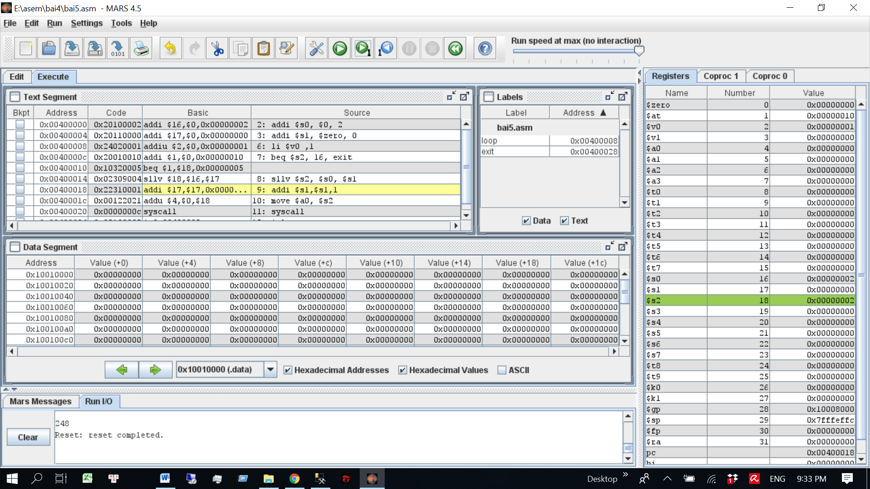

Với $s1 = 1

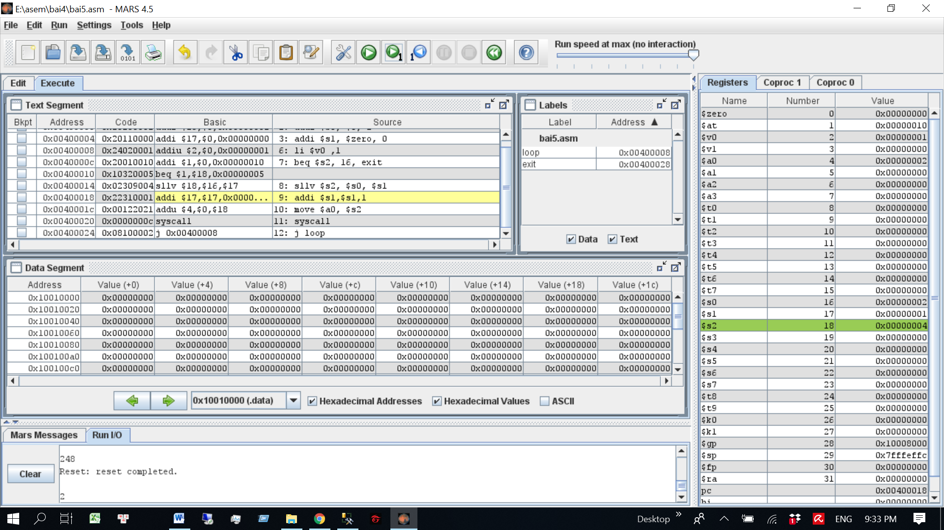

Với $s1=2

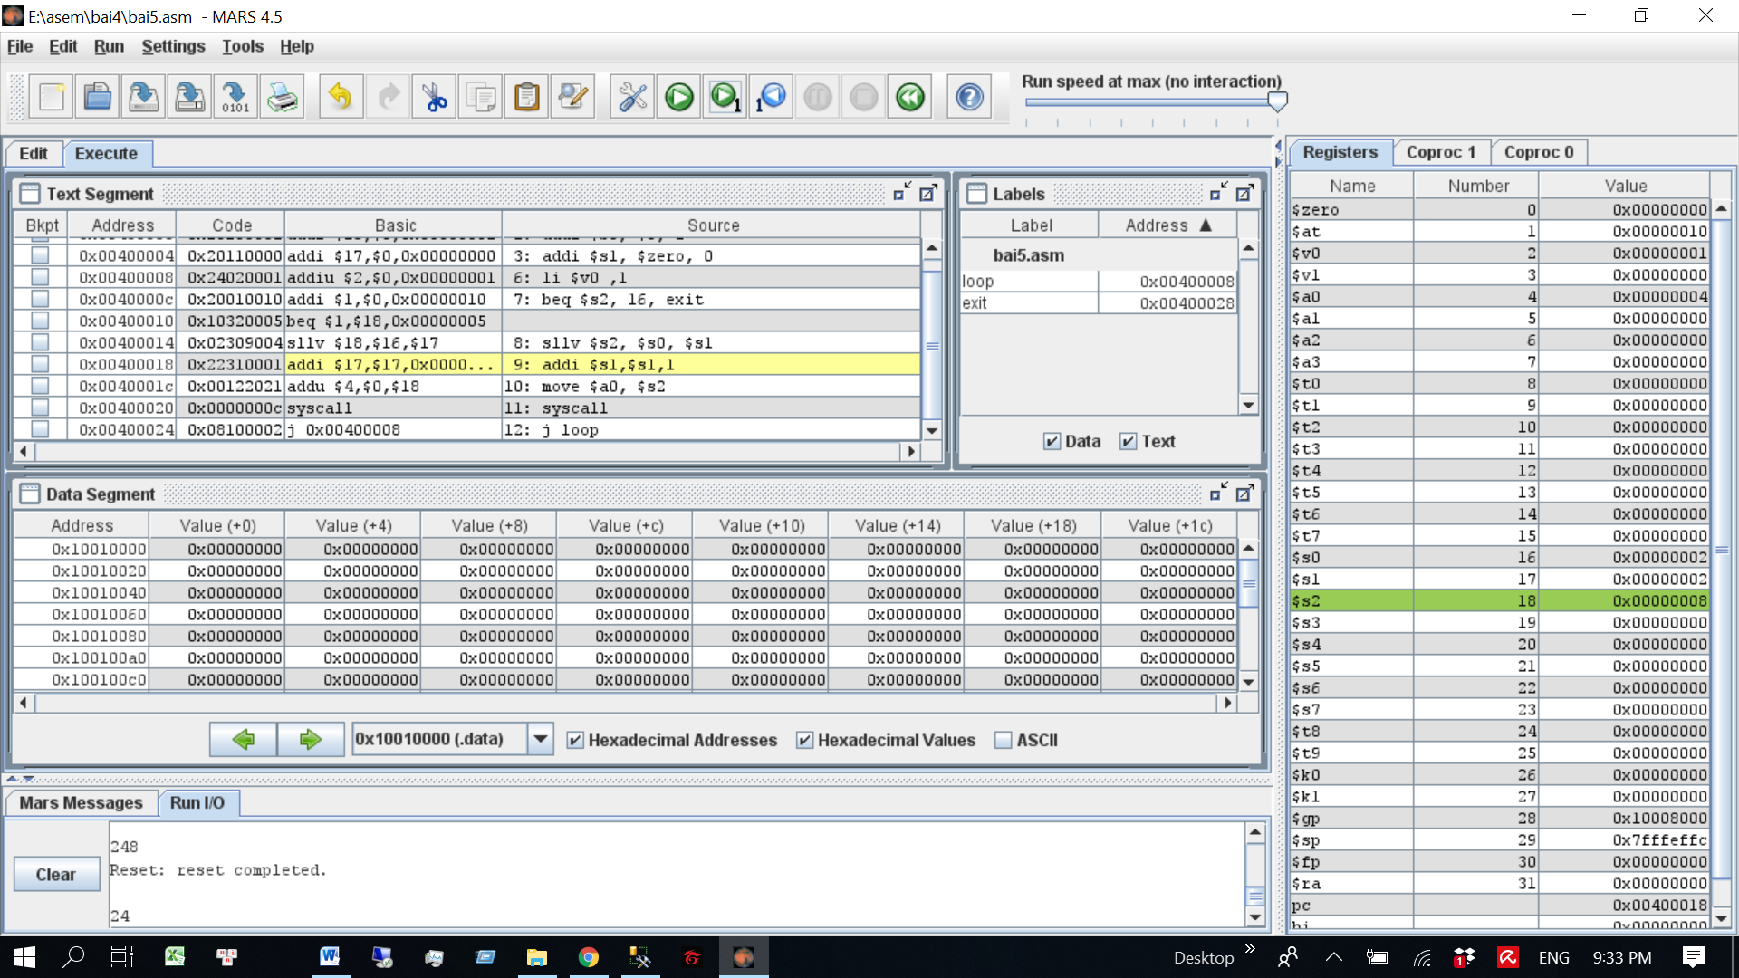

Với $s1=3

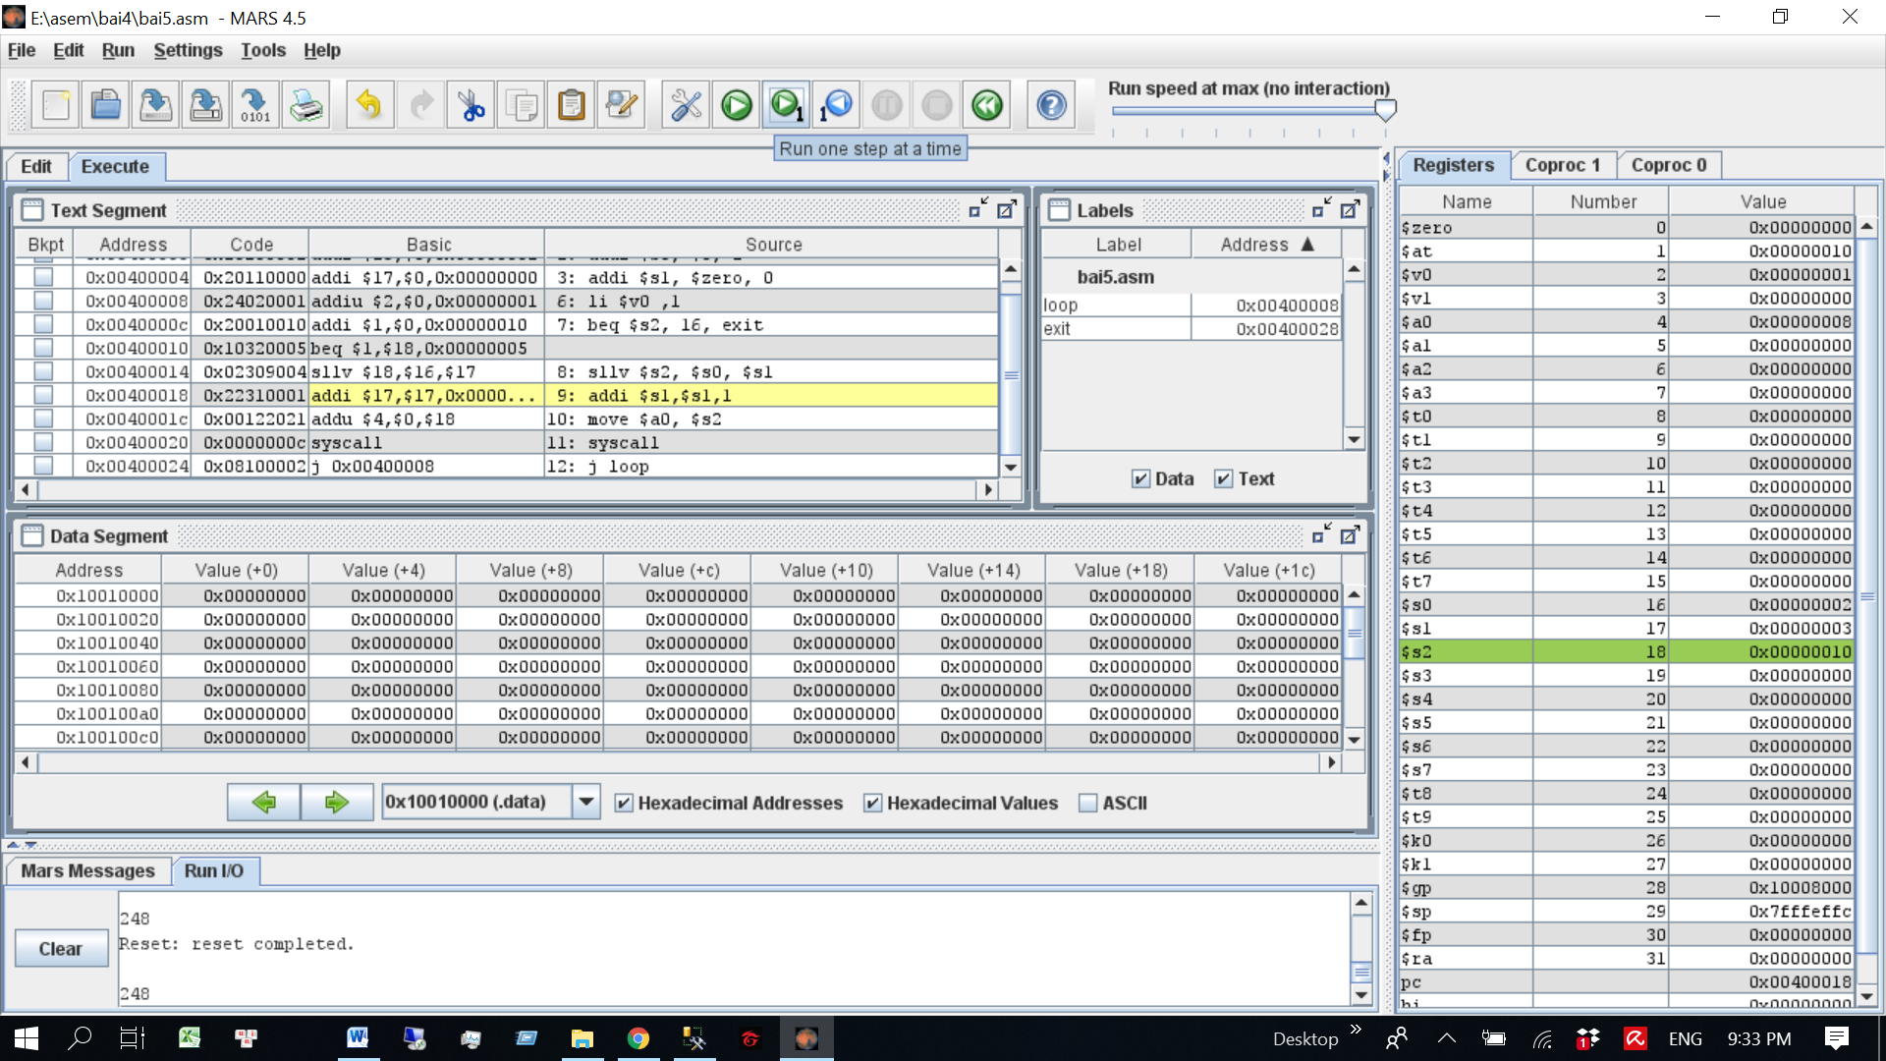

So sánh SLLV và SLL:

SLLV là lệnh R-format , SLL là lệnh I-formart với chức năng dịch sang trái 1 số bit

So sánh SRLV và SRL:

SRLV là lệnh R-format, SRL là lệnh I-format với chức năng dịch sang phải 1 số bit